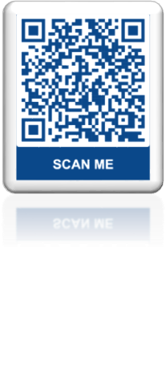**Schulamt für die Stadt Bielefeld Turnerstraße 5-9, 4.OG, 33602 Bielefeld**

Sie erreichen uns telefonisch unter:

0521 – 51 88 174

0151 – 150 95 374

**Räume im 4. OG:**

* Veranstaltungsraum A (82m², 16 Tische, 28 Stühle)
* Veranstaltungsraum B (37m², 9 Tische, 16 Stühle)
* Veranstaltungsraum C (40m², 10 Tische, 15 Stühle)
* Teeküche (12m²)
* Werkstatt W (49 m², 6 Werktische, 24 Personen)

Raum A+B können durch eine aufklappbare Trennwand miteinander zu einem großen Raum verbunden werden.

**Ausstattung:**

Das **Veranstaltungszentrum** des Schulamtes für die Stadt Bielefeld befindet sich bei uns im 4. OG. Ein Aufzug mit barrierefreiem Zugang durch den Hinterhof ist vorhanden. Die Veranstaltungsräume sind funktional ausgestattet. Alle Räume verfügen über freies W-LAN. Es sind in allen Räumen Flachbildschirme vorhanden.

Die **Teeküche** verfügt über zwei Kaffeemaschinen, einen Wasserkocher und eine

Spülmaschine. Kaffeebecher und Gläser stehen ebenfalls zur Verfügung. Im Hinterhof des Schulamtes für die Stadt Bielefeld stehen Ihnen **Parkmöglichkeiten zum barrierefreien Zugang** zur Verfügung. Bitte melden Sie dies im Vorfeld an.

In allen Veranstaltungsräumen haben wir folgende Ausstattung:

* **Flachbildschirm mit Touchdisplay und Soundsystem für Präsentationen**
* **HDMI Anschluss per Funk oder Kabel**
* **Möglichkeiten für Kabellose Bildübertragung für Windows 10/11 (Miracast/Yehua)**
* **Apple TV über Airplay**
* **Mehrere Stellwände mit einer Filz- und einer Magnetseite sowie Pinnadeln und Magnete**
* **Hinweis: Moderationsmaterialien sind selbst mitzubringen.**

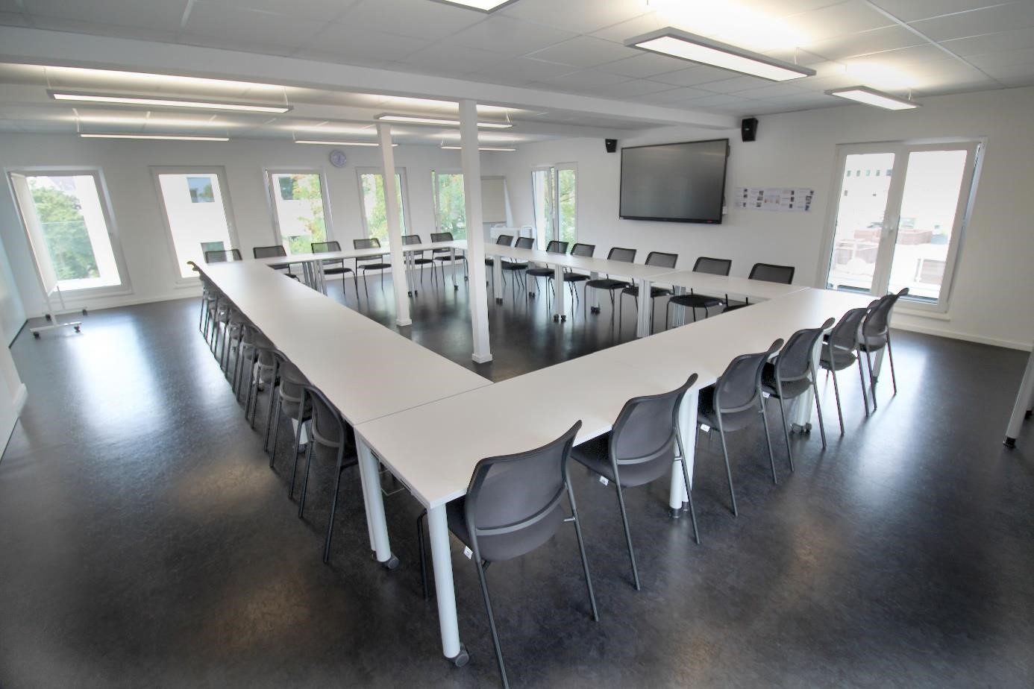

Veranstaltungsraum A

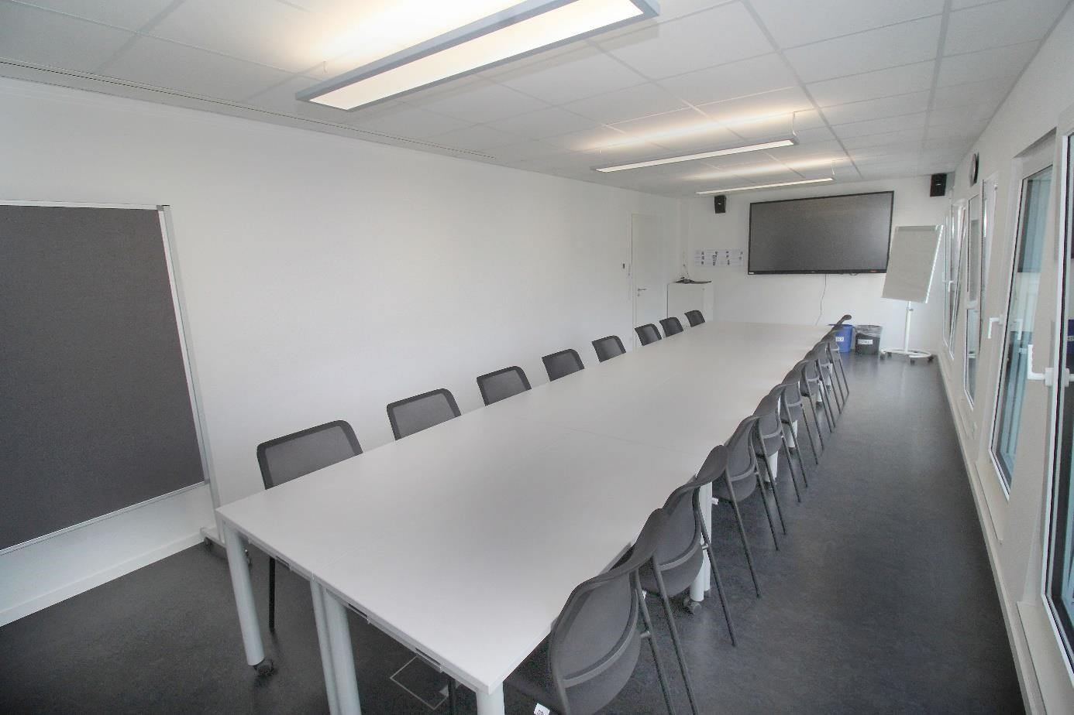

Veranstaltungsraum B

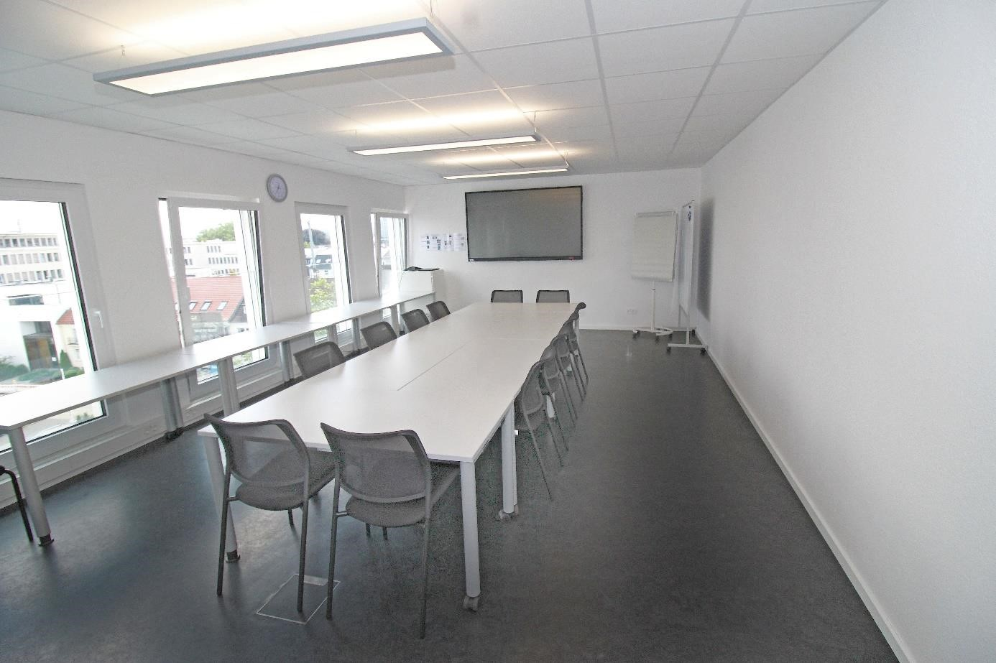

Veranstaltungsraum C

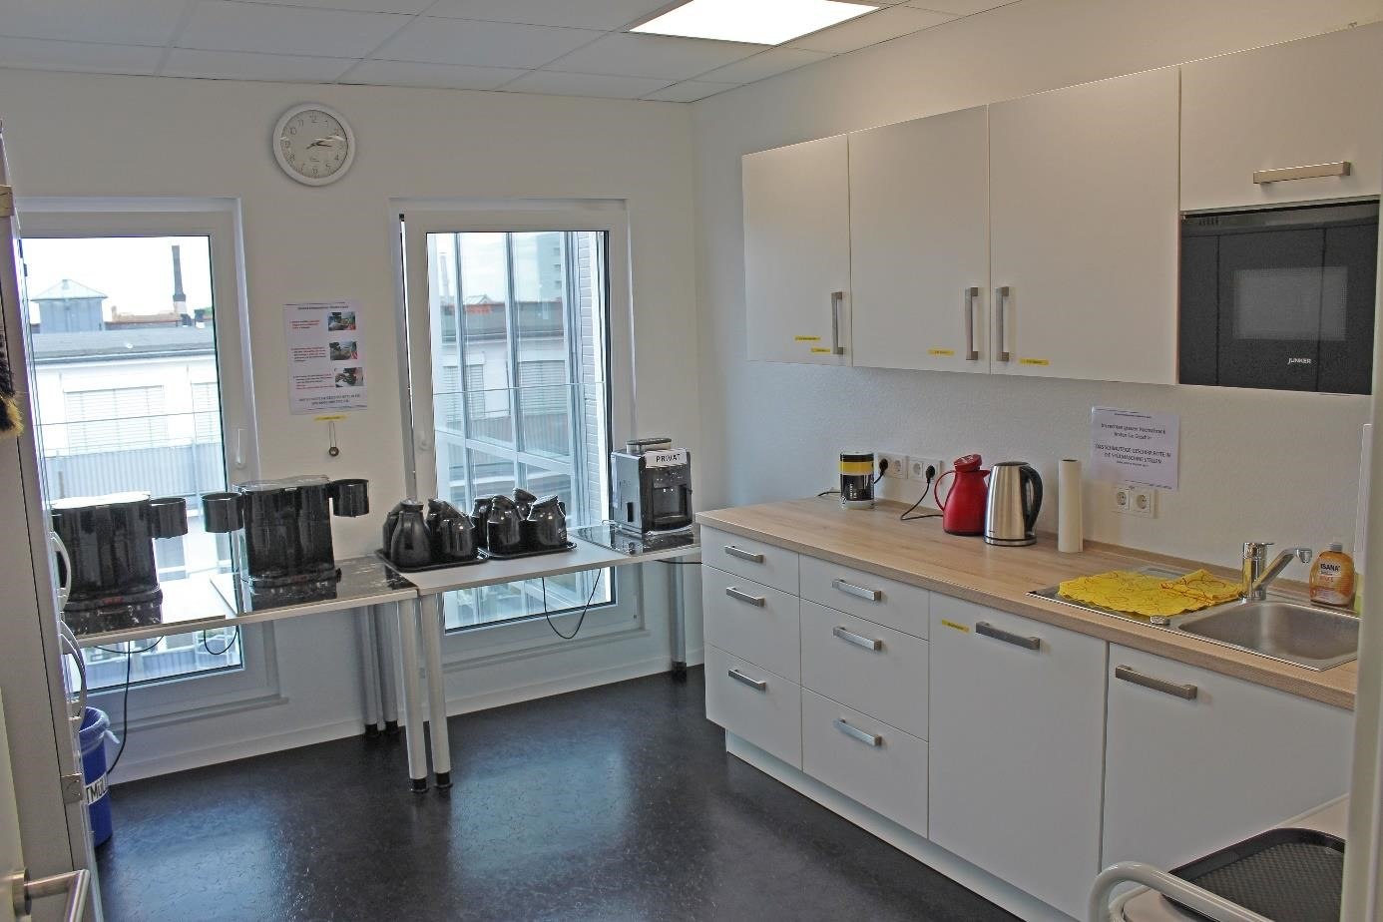

Teeküche

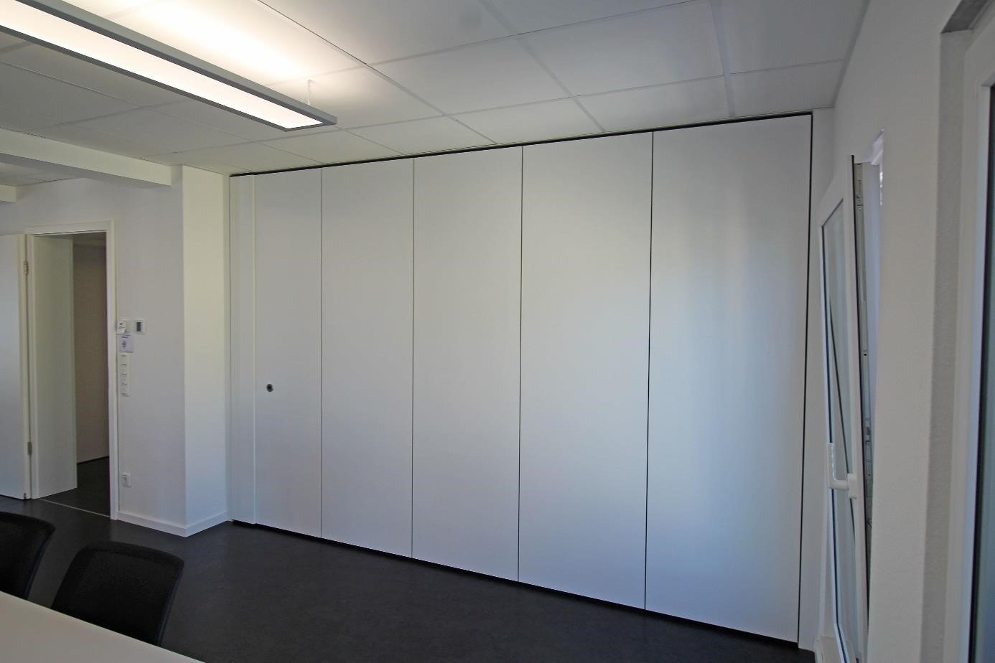

Trennwand zwischen Raum A+B geschlossen

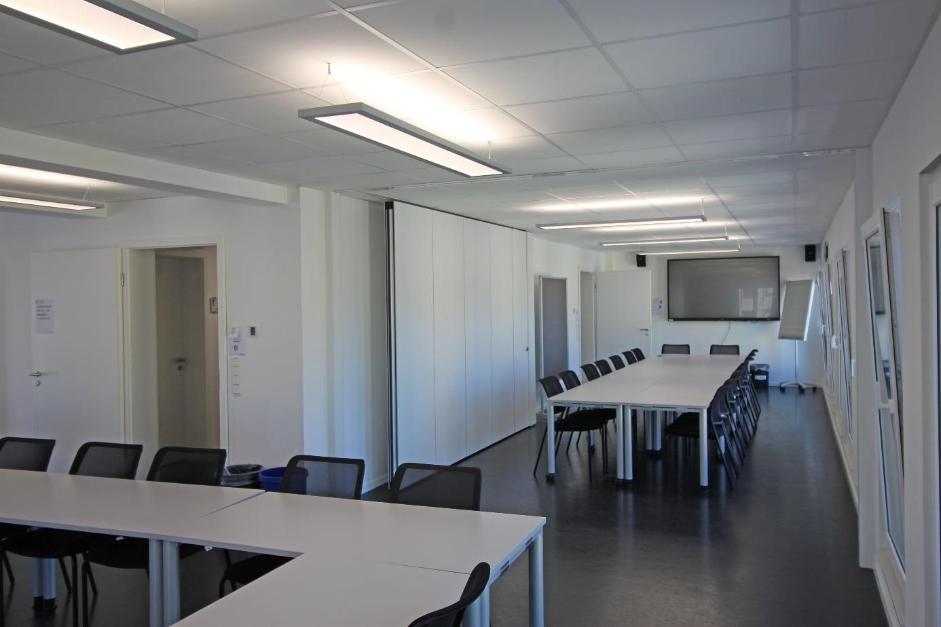

Trennwand zwischen Raum A+B geöffnet

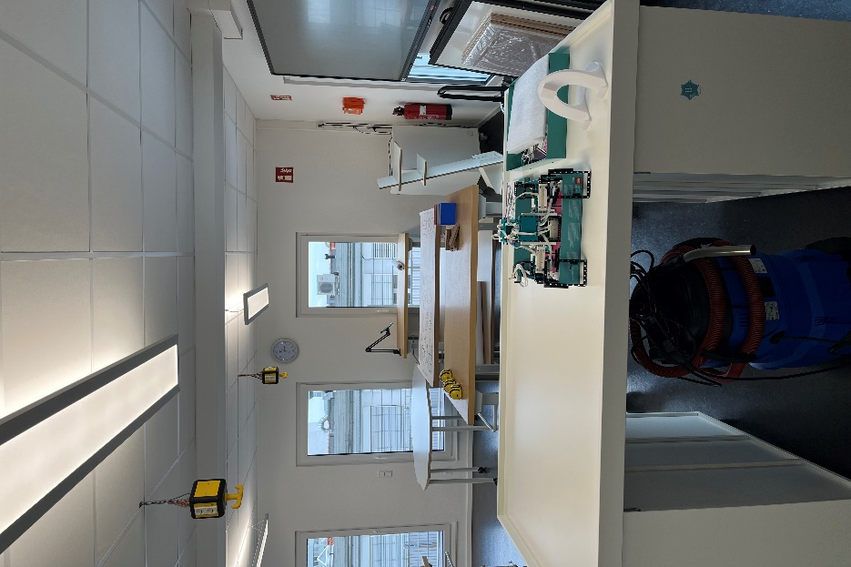 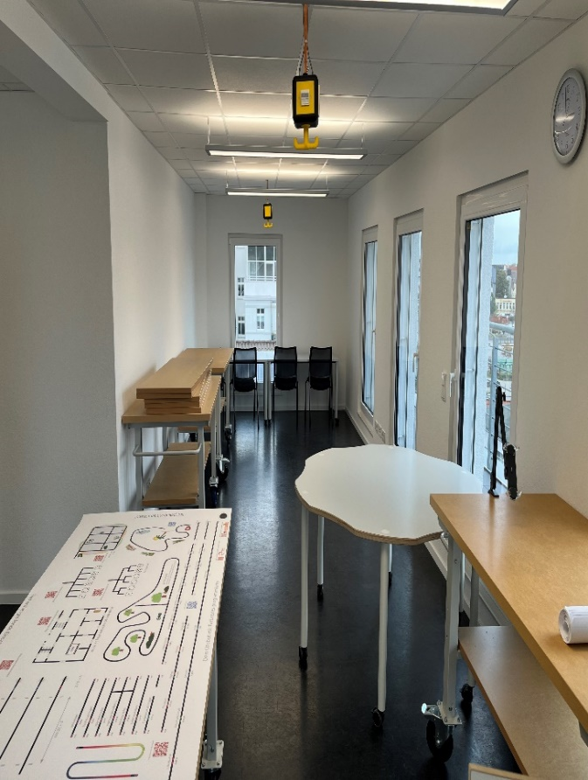

Werkstatt

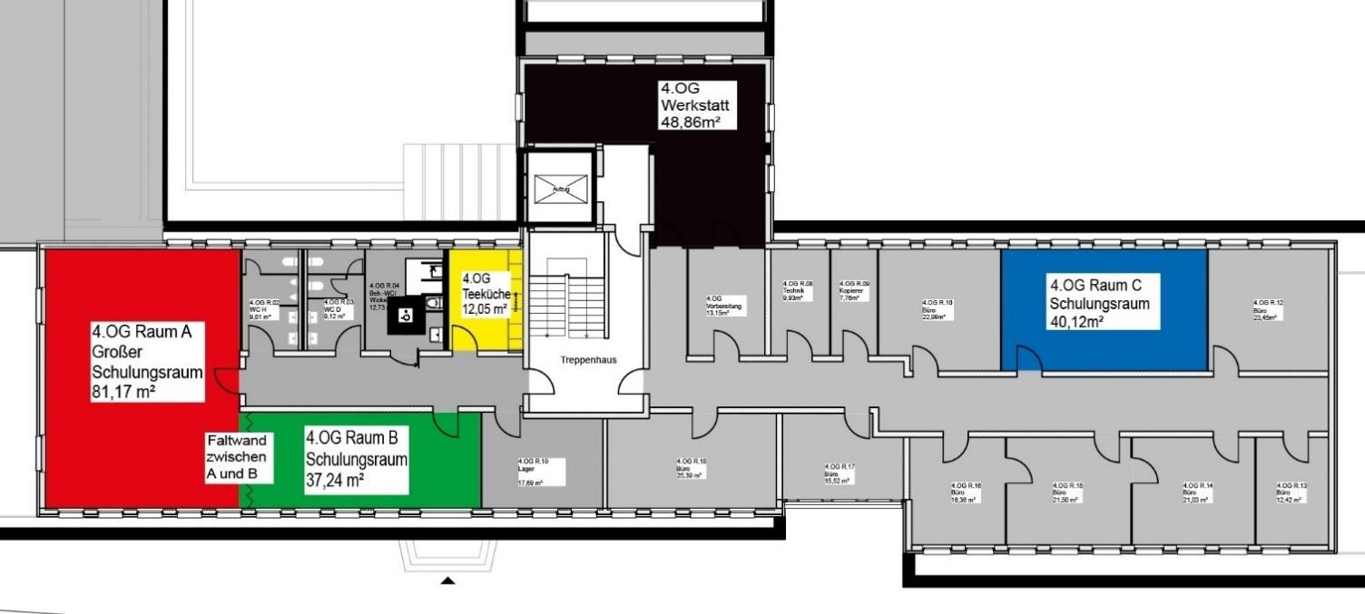

Lageplan der Räume im

**Parkmöglichkeiten:**

**Parkhaus Neues Rathaus Einfahrt Körnerstraße:**

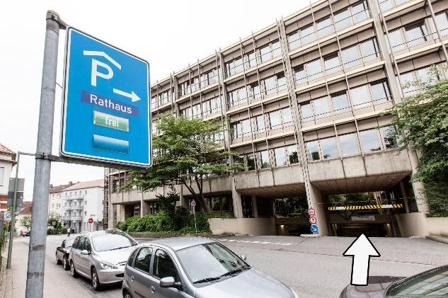 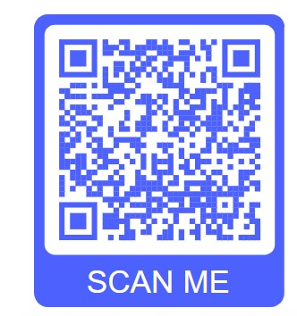

**Einfahrt Tiefgarage Kesselbrink Friedrich-Ebert-Straße:**

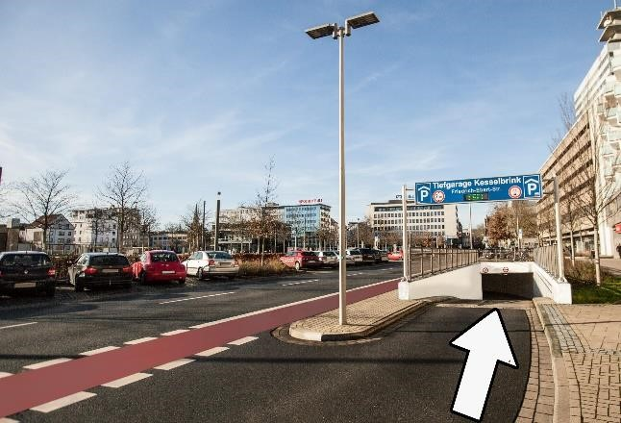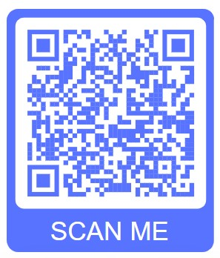

**Einfahrt Tiefgarage Kesselbrink Einfahrt Friedrich-Verleger-Straße:**

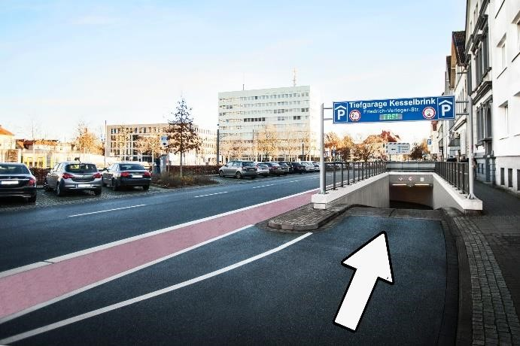



**Tiefgarage Am Theater Einfahrt Brunnenstraße:**

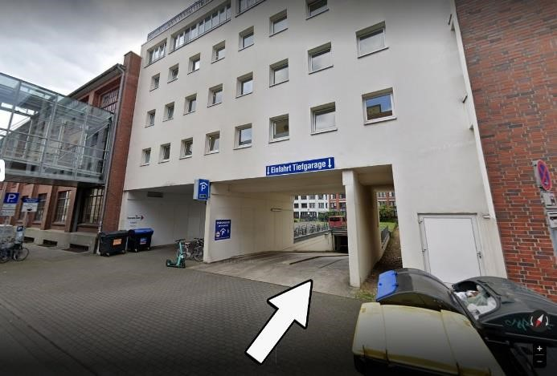

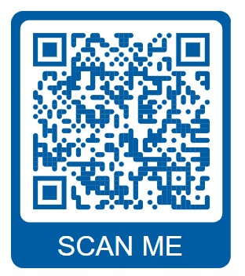

**Zufahrt zum Innenhof:**

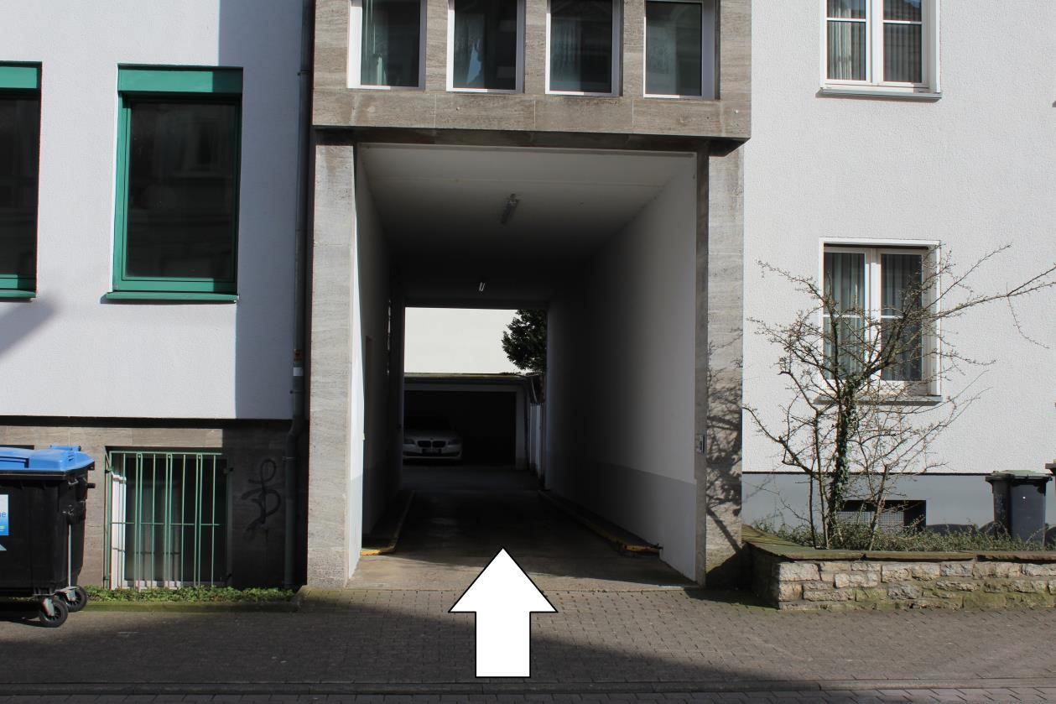

**Barrierefreie Parkplätze:**

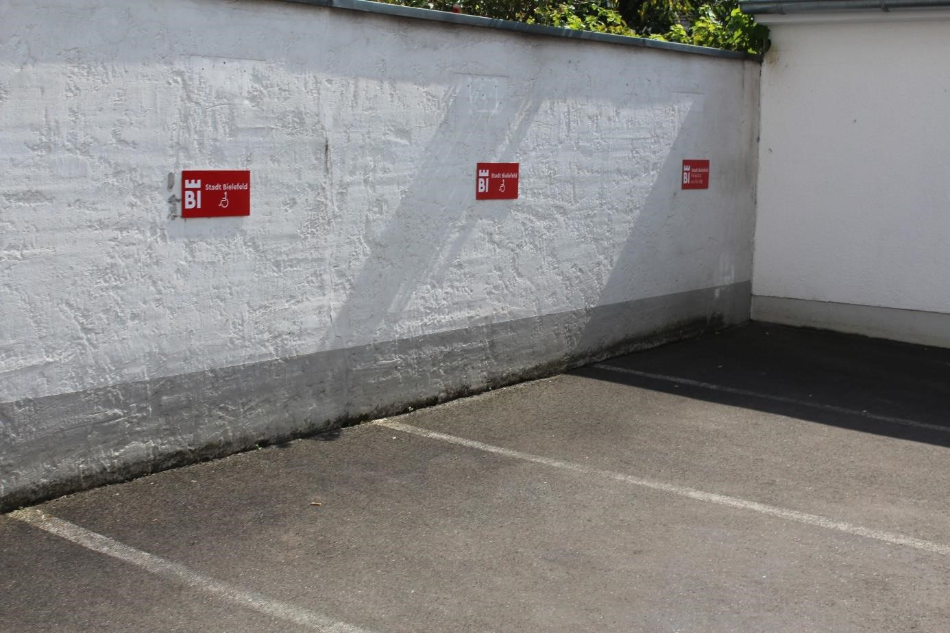

**Barrierefreier Zugang:**

